B&R bland de första medlemmarna i nya EPLAN Partner Network
Samarbete för effektivare teknikutveckling
EPLAN lanserar sitt nya partnernätverk och automationsspecialisten B&R är bland de första medlemmarna. EPLAN lanserar sitt nya partnernätverk och automationsspecialisten B&R är bland de första medlemmarna.
Samarbetet mellan B&R och EPLAN sträcker sig över 10 år och nu möjliggörs ett unikt mervärde för användarna med effektivare teknik och fortare time-to-market.
Utveckling
En sammankopplad utveckling möjliggör effektiv integrering mellan B&Rs Automation Studio-teknikmiljö och EPLANs Electric P8 ECAD-plattform. De två verktygen ger automatiskt utbyte och synkronisering av hårdvarukonfigurationer, I/O-mappningar och processvariabler.
Utvecklare kan starta ett projekt med antingen programvara eller elektrisk planering, arbeta i båda disciplinerna samtidigt och enkelt jämföra och slå samman projekt. Parallell teknik och automatiserad interaktion mellan verktygen påskyndar time-to-market och förhindrar fel på grund av manuella ändringar.
Det bästa från två världar
B&R vet att en av nycklarna till framgångsrik utveckling är tillämpning av de bästa tillgängliga verktygen. Samarbetet med EPLAN säkerställer att B&R-kunder har enkel tillgång till branschledande mjukvara gällande elektrisk design för sina maskiner, system och kontrollskåp.

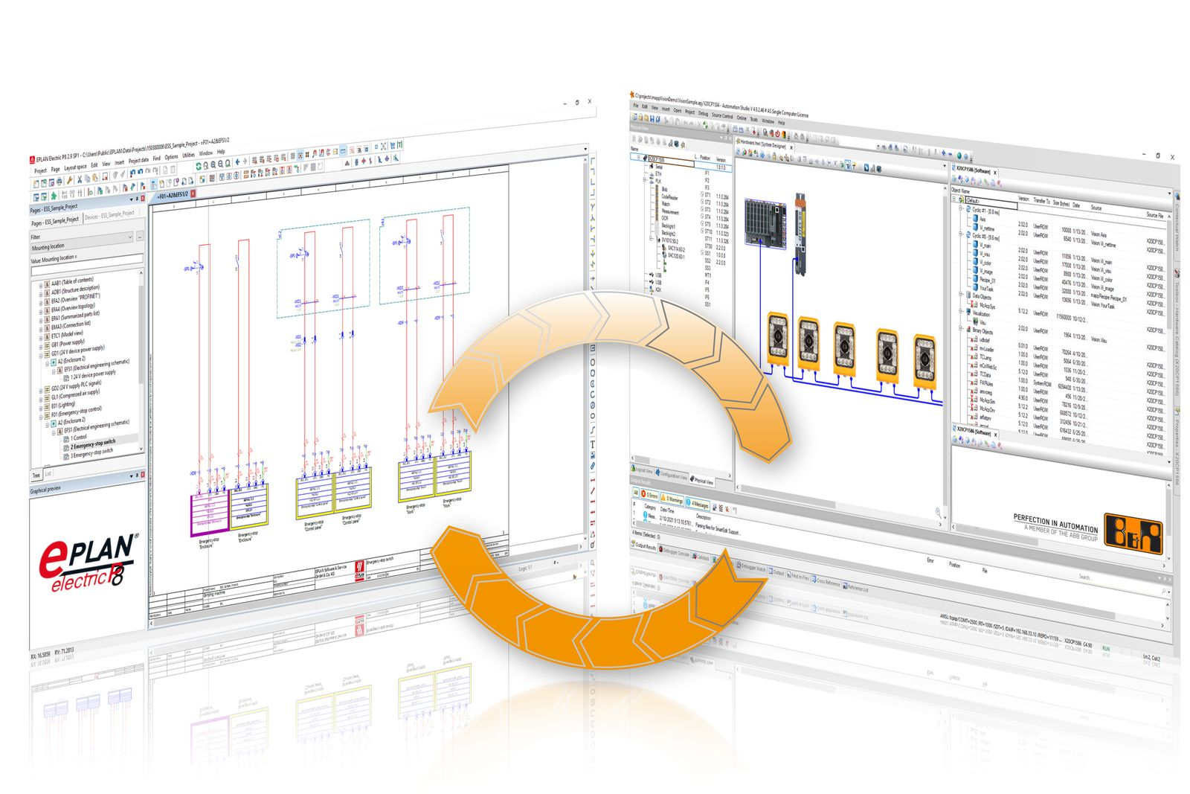
Partnerskap mellan B&R och EPLAN säkerställer effektivare koppling mellan företagens utvecklingsplattformar.

About B&R
B&R, a division of ABB Group, is a global leader in industrial automation headquartered in Austria. B&R combines state-of-the-art technology with advanced engineering to provide customers in virtually every industry with complete solutions for machine and factory automation, motion control, HMI and integrated safety technology. With Industrial IoT communication standards including OPC UA, POWERLINK and openSAFETY as well as its Automation Studio software, B&R is constantly redefining the future of automation engineering. The innovative spirit that keeps B&R at the forefront of industrial automation is driven by a commitment to simplifying processes and exceeding customer expectations.
For more information, visit www.br-automation.com.

